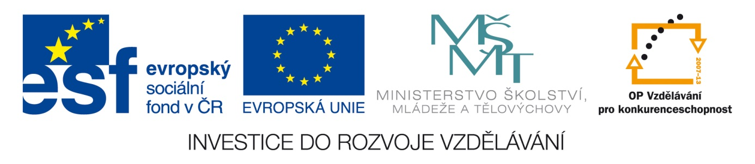Šablona: ČG2-II
Sada: 2 Člověk ve společnosti
Vzdělávací jazyk: Jazyk a jazyková výchova
Ročník: 7.
Učivo: Rodina, volný čas
Duma číslo: 2
Vypracovala: Mgr. Marketa Zikmundová

Režim dne –se má skládat ze tří stejných částí – 8 hodin práce, 8 hodin volného času a 8 hodin spánku.

Napiš- můj režim dne.
Vstávám ve…… hodin
Od 8 hodin jsem ve škole do…….
Odpoledne mám kroužky…… od kolika a jaké…..
Navečer sleduji televizi od … hodin do……. hodin
Usínám….v …hodin a spím …..denně ….hodin

Jiný režim mám v době volna či o svátcích. Popiš.

V televizi nejraději sleduji - pohádky, příběhy o dětech, filmy o zvířatech,
soutěže, zpěváky, horory a fantastické příběhy. Napiš názvy.
2 pohádky-
2 příběhy o dětech-
2 o zvířatech-
2 mé oblíbené zpěváky-
2 fantastické příběhy-

Prohlédni si obrázky a popiš , jak využíváš volný čas ty. Co tam nepatří.




Obrázky: http://www.clker.com/search/art/5

